**(2018本科新生)军训服装(WZCG-2018-037)项目中标公告**

(2018本科新生)军训服装（项目编号：WZCG-2018-037）组织采购，评审工作已经结束，中标结果如下：

**一、项目信息**

项目编号：WZCG-2018-037

项目名称：(2018本科新生)军训服装

项目联系人：任老师

联系方式：028－66367255

**二、采购单位信息**

采购单位名称：西南交通大学

采购单位地址：四川省成都市高新区西部园区西南交通大学犀浦校区综合楼133室。

采购单位联系方式：贾老师 028-66367322

**三、项目用途、简要技术要求及合同履行日期：**

本次招标为2018本科新生军训服装采购，包括所有货物的供应、运输及售后服务。

履约时间：军训服装的供应、运输、分发及售后服务均由成交供应商负责，在西南交通大学用户指定的地点发放，发放时间在2018年8月中下旬，具体时间以用户单位通知时间为准。

履约地点：西南交通大学犀浦/九里/峨眉校区三校区指定地点。

项目用途、简要技术要求及合同履行日期详见招标文件。

**四、中标信息**

招标公告日期：2018年04月20日

中标日期：2018年05月16日

总中标金额：84.0万元（人民币）

中标供应商名称、联系地址及中标金额：

|  |  |  |  |
| --- | --- | --- | --- |
| 序号 | 中标供应商名称 | 中标供应商联系地址 | 中标金额  (万元) |
| 1 | 成都市红木屋商贸有限责任公司 | 成都市武侯区聚龙路16号2栋2号 | 84.0 |

评审专家名单：

李宗文、张光远、文志红、徐高民、谢彬（业主代表）

中标标的名称、规格型号、数量、单价、服务要求：

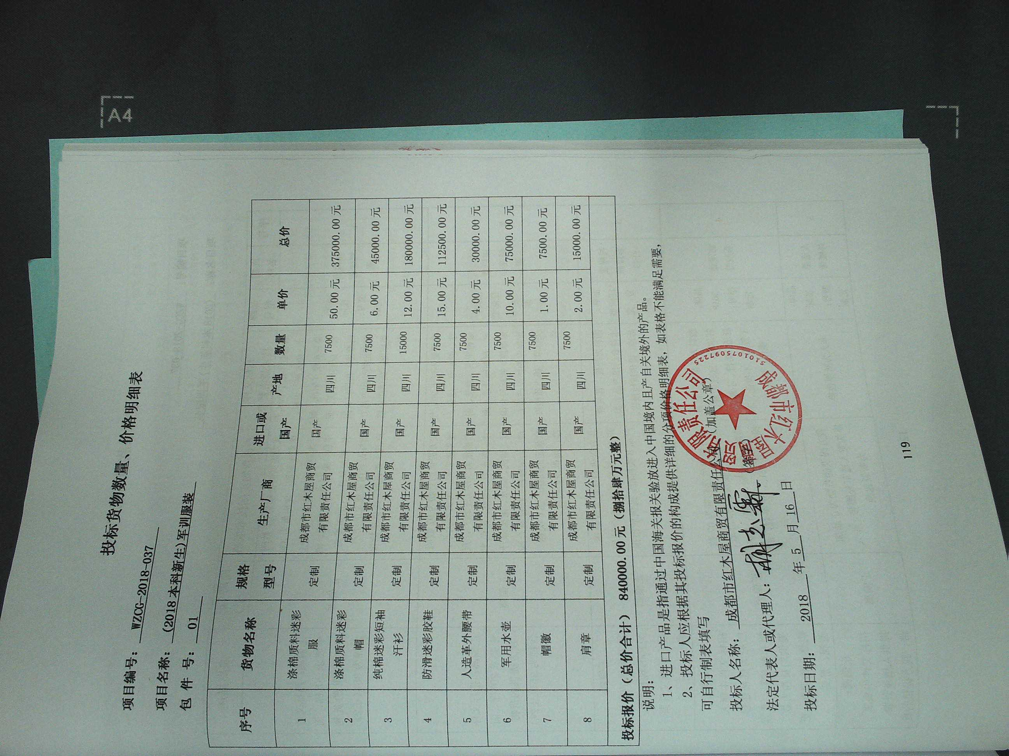

**五、其它补充事宜**

1、本中标公告的公告期限为1个工作日；